Импортируем, Pandas

Создаем словарь и передаем его в качестве аргумента в метод DataFrame().

Для оптимистичного и пессимистичного прогнозов создаем DataFrame, передав словарь Series. Series — это структура, используемая для работы с последовательностью одномерных данных. Индексам присваиваем месяца

Создаем словарь и передаем его в качестве аргумента в метод DataFrame().

Аналогично для пессимистичного прогноза

Линейная регрессия

Импортирую пакет NumPy и класс LinearRegression из sklearn.linear_model

### **Предоставляю данные. Входы (регрессоры, x) и выход (предиктор, y). Вызываю .reshape() на x, потому что этот массив должен быть двумерным или более точным – иметь одну колонку и необходимое количество рядов. Это определяет аргумент (-1, 1):**

Создаю переменную model в качестве экземпляра LinearRegression:

С помощью .fit() вычисляем оптимальные значение весов b₀ и b₁, используя существующие вход и выход (**x** и **y**) в качестве аргументов. Другими словами, .fit() **совмещает модель**.

получаем коэффициент детерминации с помощью .score(), вызванной на model

.score() принимает в качестве аргументов предсказатель **x** и регрессор **y**, и возвращает значение R².

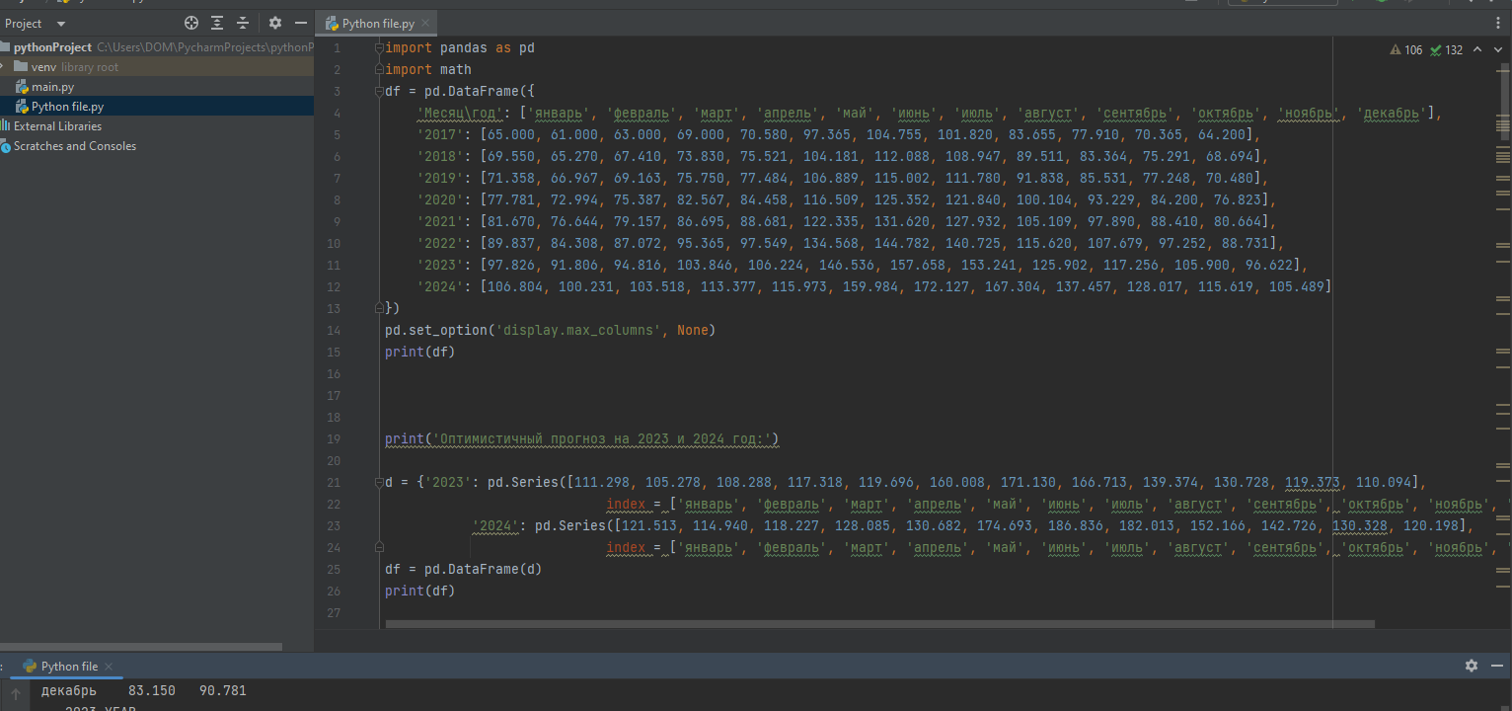

43 строка: находим коэффициент детерминации каждого времени года за 2023 и 2024 года

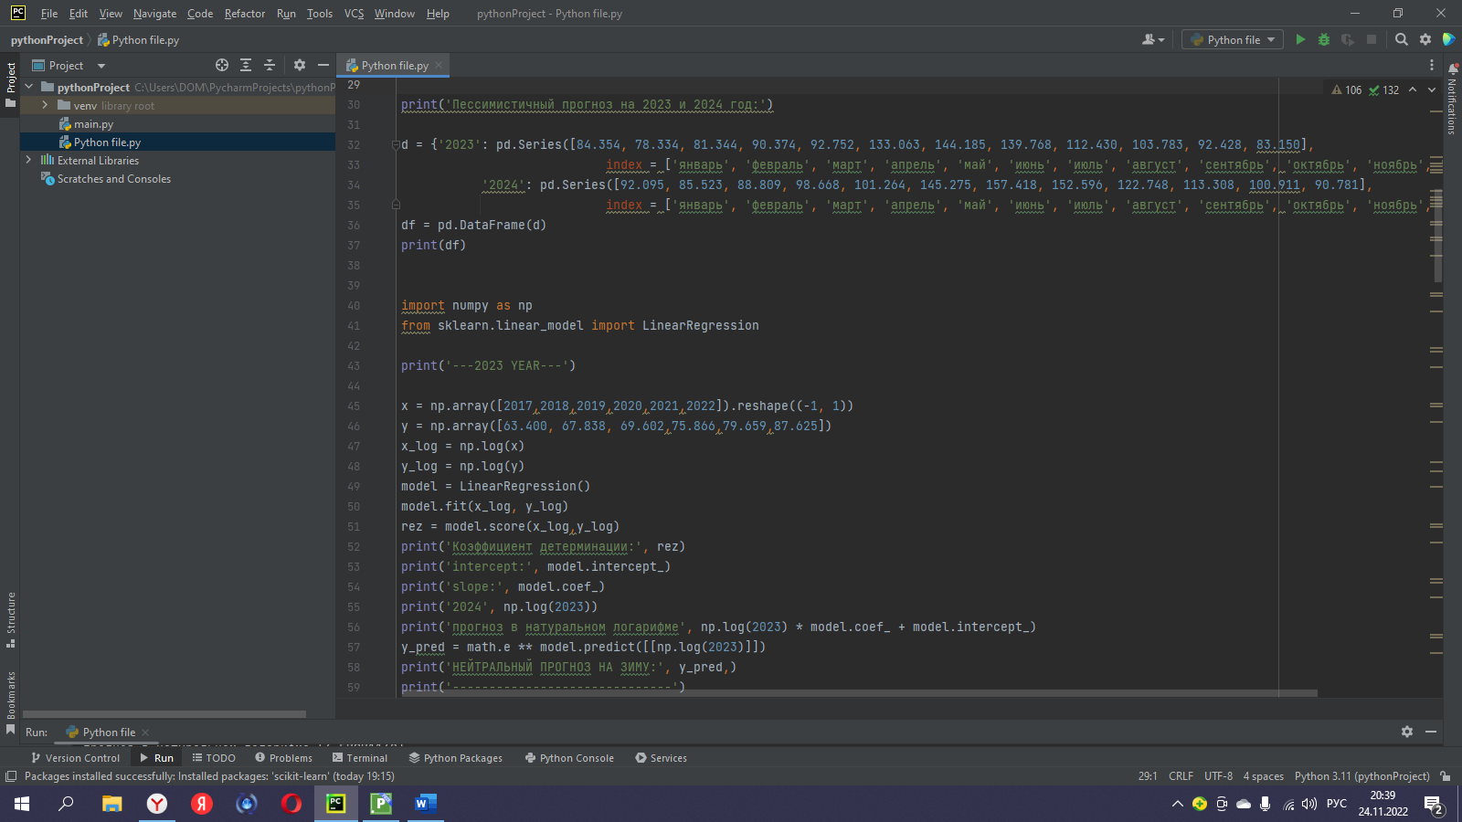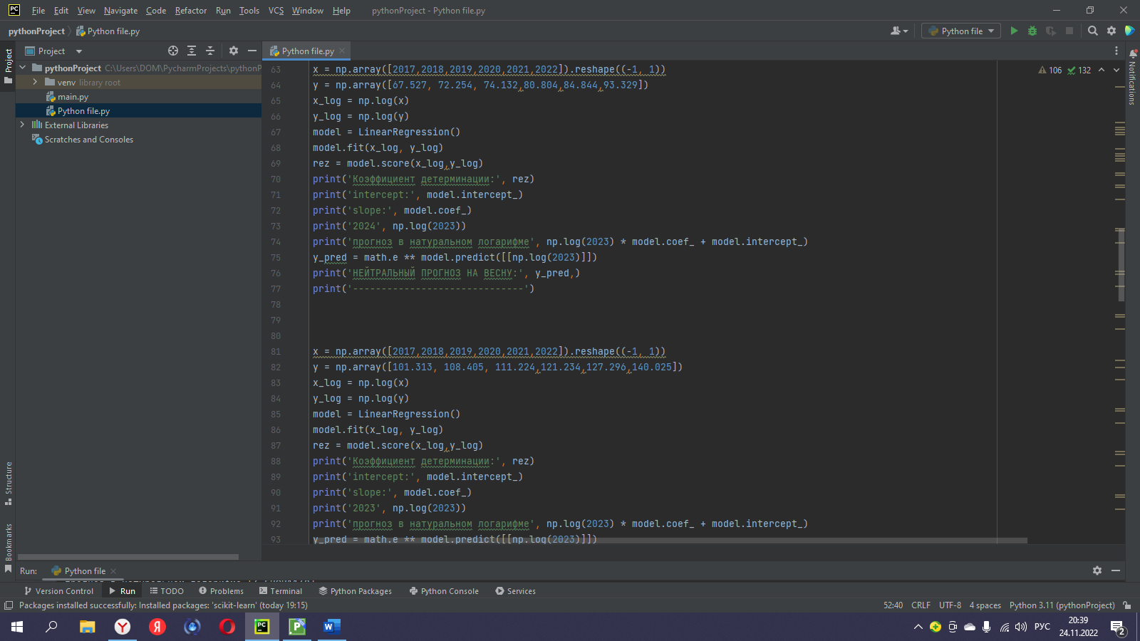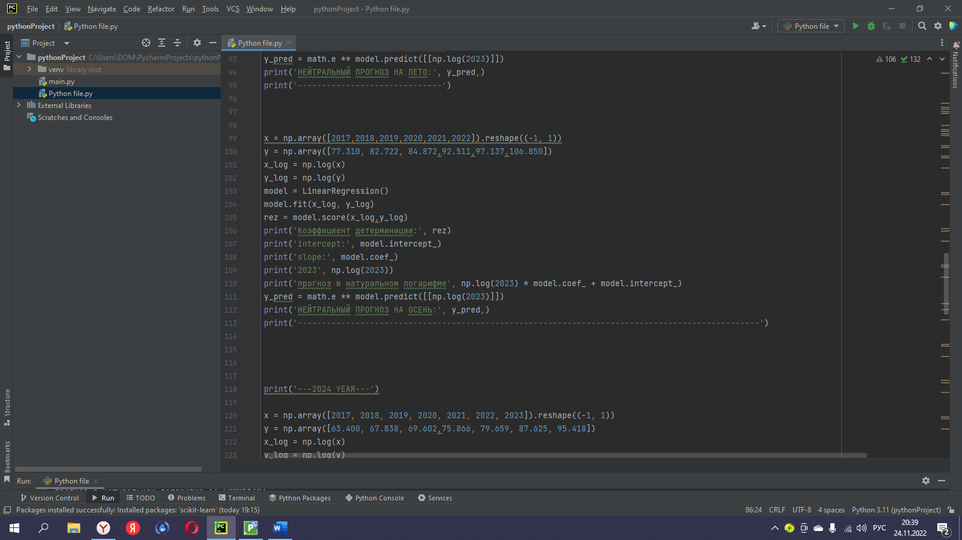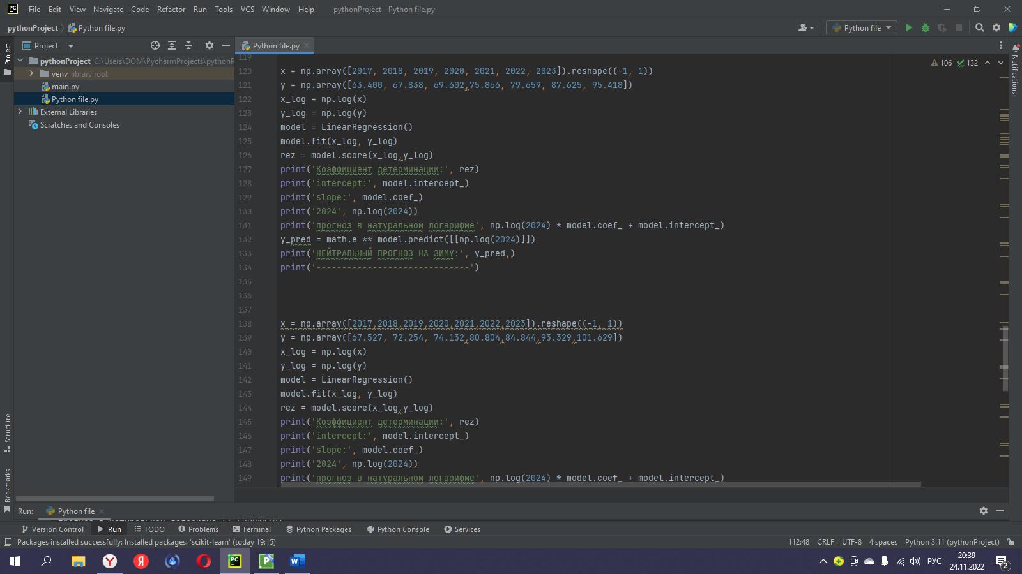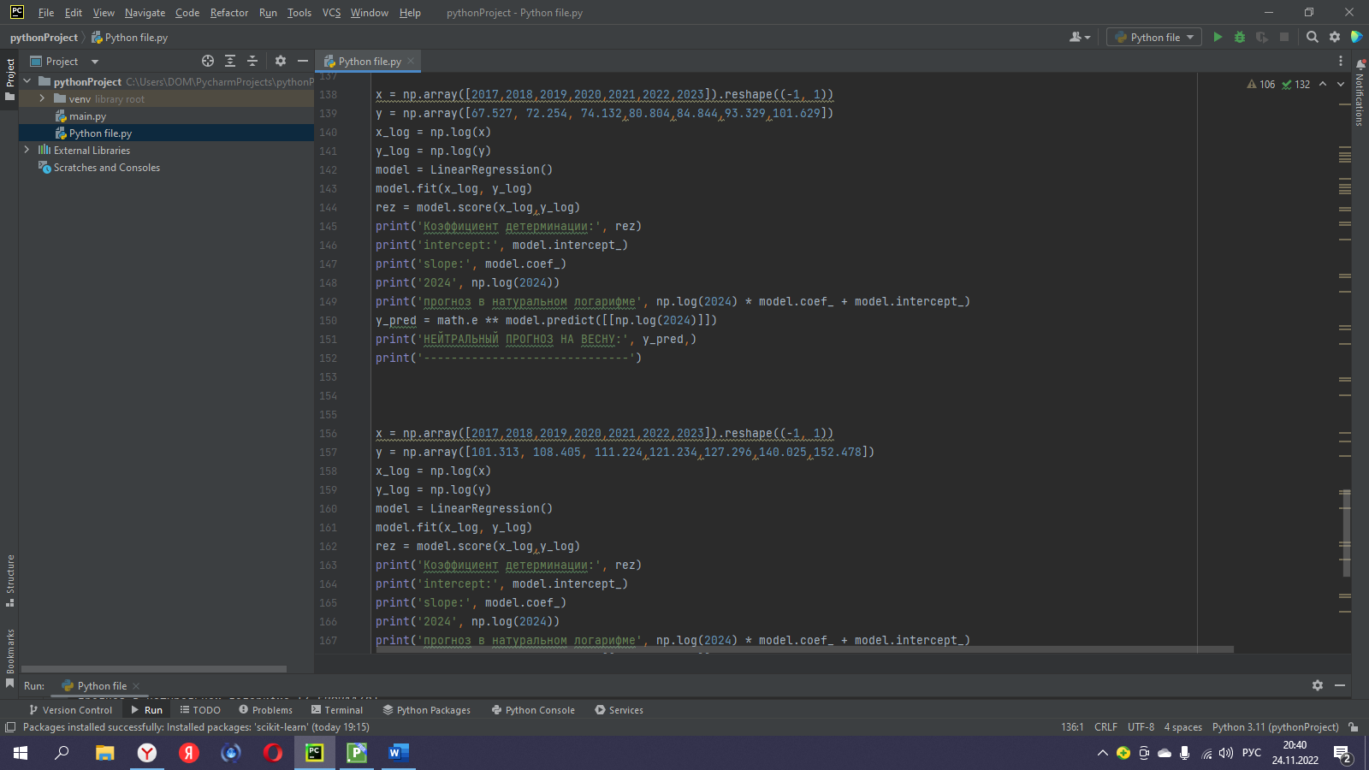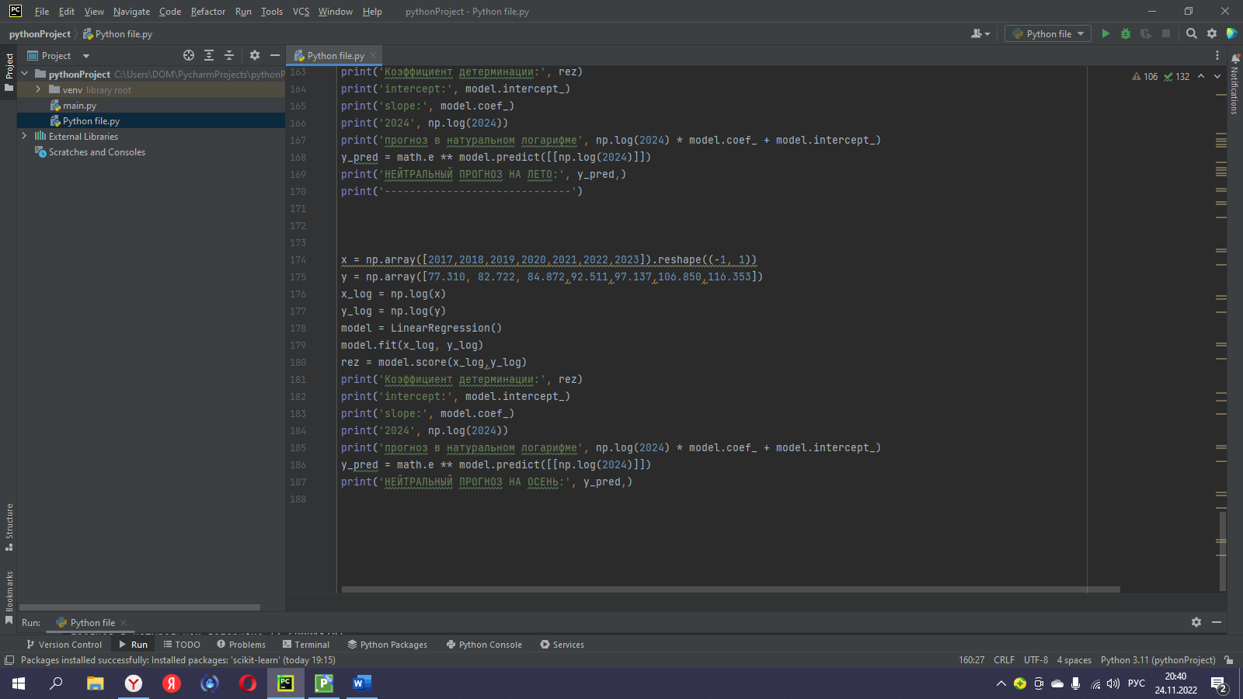

результат кода

